Міністерство освіти і науки України

Національний університет «Львівська політехніка»

Кафедра систем штучного інтелекту



**Звіт**

про виконання

**Лабораторних та практичних робіт №3**

***з дисципліни:*** «Мови та парадигми програмування»

***з розділу***: «Цикли. Вкладені цикли. Функції. Перевантаження функцій. Рекурсія»

***Виконав:***

Студент групи ШІ-13

Літовінський Роман

# **Тема роботи:**

Обчислення функцій з використанням їхнього розкладу в степеневий ряд. Функції зі змінною кількістю параметрів та перевантаження функцій в С++.

# **Мета роботи:**

Знайомство з організацією функцій зі змінною кількістю параметрів та перевантаженням функцій. Практика в організації ітераційних й арифметичних циклів. Отримання навичок у виборі й використанні операторів С.

# **Теоретичні відомості:**

1. Теоретичні відомості з переліком важливих тем:

* Тема №1: Керуючі конструкції програми
* Тема №2: Степеневі ряди (ряди Тейлора)
* Тема №3: Функції за змінною кількістю параметрів. Перевантаження функцій

1. Індивідуальний план опрацювання теорії:

* Тема №1: Керуючі конструкції програми
  + Джерела Інформації
    - https://www.youtube.com/watch?v=k_YFH3PezqA
    - <https://kleban.page/courses/csharp-basics/module1/lecture4/>
    - <http://cpp.dp.ua/operatory-keruvannya/>
  + Що опрацьовано:
    - Складені оператори
    - Оператори вибору
    - Оператори циклів
    - Оператори переходу
  + Статус: Ознайомлена
  + Початок опрацювання теми: 10.11.23р.
  + Звершення опрацювання теми: 15.11.23р.
* Тема №2: Степеневі ряди (ряди Тейлора)
  + Джерела Інформації:
* https://www.youtube.com/watch?v=lKcEnPfRvno
  + - * <https://studfile.net/preview/5186968/page:36/e.net/preview/3012007/page:16/>
  + Що опрацьовано:
    - Інформація про формули та способи розкладу функції в степеневий ряд
    - Задання точності обчислень розкладу функції
  + Статус: Ознайомлений
  + Початок опрацювання теми: 15.11.23р.
  + Звершення опрацювання теми: 18.11.23р.
* Тема №3: Функції за змінною кількістю параметрів. Перевантаження функцій
  + Джерела Інформації:
    - https://www.youtube.com/watch?v=3KJfisev6SI
    - <https://studfile.net/preview/5206428/page:2/>
    - https://acode.com.ua/urok-108-perevantazhennya-funktsij/

* + Що опрацьовано:
    - Інформація про перевантаження функцій
    - Принцип роботи функції зі змінною кількістю параметрів
  + Статус: Ознайомлений
  + Початок опрацювання теми: 18.11.23р.
  + Звершення опрацювання теми: 26.11.23р.

# **Виконання роботи:**

## **1. Опрацювання завдання та вимог до програм та середовища:**

**Завдання №1 Опрацювання теоретичних матеріалів.**

* Деталі завдання:

Опрацювання різноманітних матеріалів, аналіз та дослідження відео, статей, книг на задані теми. Організація та структурування отриманих даних для можливості ефективніше засвоювати отримані знання на практиці. Вивчення найважливіших моментів.

**Завдання №2 Перегляд вимог та проектування**

* Деталі завдання:

Введення завдань в Trello, перегляд задач, та створення математичної моделі. Проектування блок-схем в Draw.io.

- Важливі деталі:

Використання різноманітних фігур для певних дій та особливості проектування flow-charts, що включають в себе алгоритми циклу та функції.

**Завдання №3 VNS Lab 2**

* Варіант завдання №7
* Деталі завдання :

Використовуючи оператор циклу, знайти суму елементів, зазначених у конкретному варіанті.

* Важливі деталі для врахування в імплементації програми:

Необхідно використовувати рекурентну формулу для обчислень

**Завдання №4 VNS Lab 3**

* Варіант завдання №7
* Деталі завдання :

Для х, що змінюється від a до b з кроком (b-a)/k, де (k=10), обчислити функцію f(x), використовуючи її розклад у степеневий ряд.

* Важливі деталі для врахування в імплементації програми:

Обчислення проводяться у двох випадках, для заданого n та для заданої точності.

**Завдання №5 VNS Lab 7 Task 2**

* Варіант завдання №7
* Деталі завдання :

Розв’язати зазначене у варіанті завдання, використовуючи функції зі змінною кількістю параметрів.

**Завдання №6 VNS Lab 7 Task 2**

* Варіант завдання №7
* Деталі завдання :

Написати перевантажені функції й основну програму, що їх викликає.

**Завдання №7 Class Practice Task**

* Деталі завдання :

Cтворити просту програму керування бібліотекою. Книги в бібліотеці є, користувачі можуть їх взяти або повернути.

* Важливі деталі для врахування в імплементації програми:

Необхідно використовувати цикли while, for, do while, оператор go to.

## **2. Дизайн та планована оцінка часу виконання завдань:**

**Програма №1 VNS Lab 2**

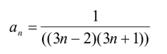

Знайти суму 10 членів ряду, у якому:

* Блок-схема :

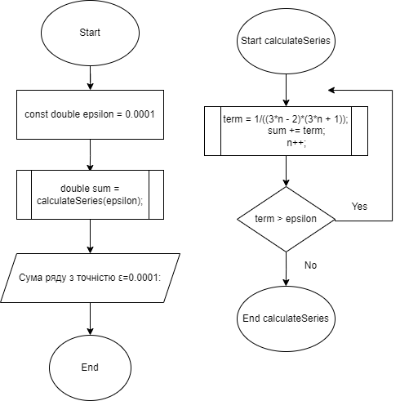

* Планований час на реалізацію: 1 година.
* Важливі деталі для врахування в імплементації:

Необхідно використовувати рекурентну формулу для обчислень

**Програма №2 VNS Lab 3**

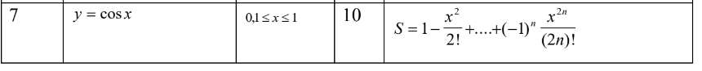

* Блок-схема:

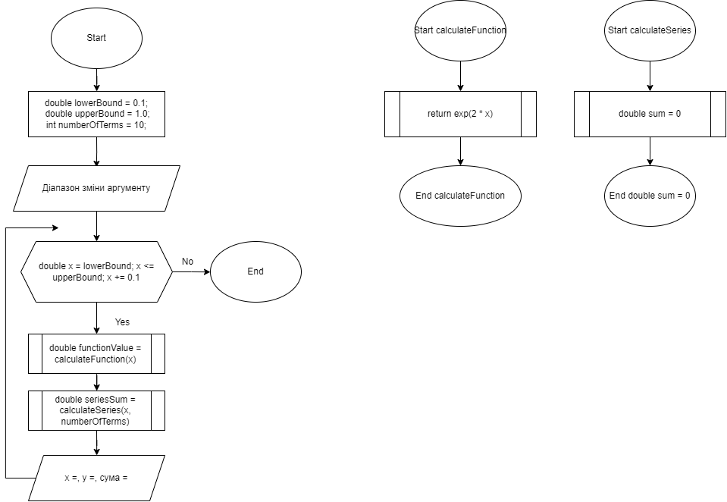

* Планований час на реалізацію: 4 години
* Важливі деталі для врахування в імплементації:

Обчислення проводяться у двох випадках, для заданого n та для заданої точності.

**Програма № 3 VNS Lab 7**

- Блок-схема:

- Планований час на реалізацію: 4 годин

- Планований час на реалізацію: 7.5 годин

**Програма №5 Class Practice Task**

Створення простої програми керування бібліотекою. Книги в бібліотеці є, користувачі можуть їх взяти або повернути.

Програма повинна вміти

* Перерахувати всі книги.
* Дозволити взяти книгу (за наявності).
* Дозволити повернення книги.

**-** Блок-схема:

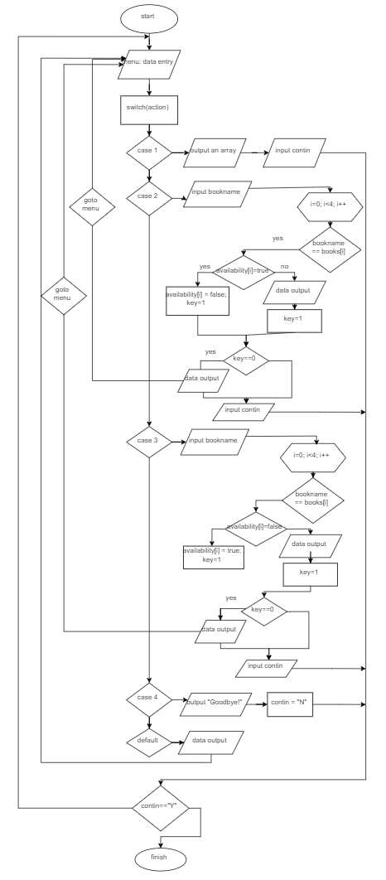

- Планований час на реалізацію: 4 години

## **3. Код програм з посиланням на зовнішні ресурси:**

**Завдання № 1**

**VNS Lab 2**

#include <iostream>

#include <cmath>

double calculateSeries(double epsilon) {

    double sum;

    double term = 1.0;

    int n = 0;

    do {

        term = 1/((3*n - 2)*(3*n + 1));

        sum += term;

        n++;

    } while (term > epsilon);

    return sum;

}

int main() {

    const double epsilon = 0.0001; // Точність

    double sum = calculateSeries(epsilon);//cума ряду

    std::cout << "Сума ряду з точністю ε=0.0001: " << sum << std::endl;

    return 0;

}

**Завдання № 2**

**VNS Lab 3**

#include <iostream>

#include <cmath>

double calculateFunction(double x) {

    return exp(2 * x); // Функція y = e^(2x)

}

double calculateSeries(double x, int n) {

    double sum = 0; // Початкове значення суми

    for (int i = 1; i <= n; i++) {

        double term = pow(2 * x, i) / tgamma(i + 1); // Обчислення кожного члена ряду ((2x)^n)/n!

        sum += term; // Додавання члена до суми

    }

    return sum;

}

int main() {

    double lowerBound = 0.1; // Нижня межа аргументу

    double upperBound = 1.0; // Верхня межа аргументу

    int numberOfTerms = 10; // Кількість членів ряду

    std::cout << "Діапазон зміни аргументу: " << lowerBound << " <= x <= " << upperBound << std::endl;

    for (double x = lowerBound; x <= upperBound; x += 0.1) {

        double functionValue = calculateFunction(x); // Обчислення значення функції

        double seriesSum = calculateSeries(x, numberOfTerms); // Обчислення суми ряду

        std::cout << "x = " << x << ", y = " << functionValue << ", сума = " << seriesSum << std::endl;

    }

    return 0;

}

Завдання №3

**VNS Lab 7 Task 1**

Частина 1:

#include <stdio.h>

#include <stdarg.h>

#include <math.h>

int pointInCircle(double x, double y, double R) {

    double distance = sqrt(x * x + y * y);

    return distance <= R;

}

int belong(int R, int numPoints, ...) {

    int count = 0;

    va_list args;

    va_start(args, numPoints);

    for (int i = 0; i < numPoints; i++) {

        double x = va_arg(args, double);

        double y = va_arg(args, double);

        if (pointInCircle(x, y, R)) {

            count++;

        }

    }

    va_end(args);

    return count;

}

int main() {

    int R = 100;

    int count1 = belong(R, 3, 2.0, 3.0, 4.0, 5.0, 6.0, 7.0);

    printf("Number of points belonging to the circle with 3 parameters: %d\n", count1);

    int count2 = belong(R, 5, 1.0, 2.0, 3.0, 4.0, 5.0, 6.0, 7.0, 8.0, 9.0, 10.0);

    printf("Number of points belonging to the circle with 9 parameters: %d\n", count2);

    int count3 = belong(R, 6, 0.0, 1.0, 2.0, 3.0, 4.0, 5.0, 6.0, 7.0, 8.0, 9.0, 10.0, 11.0);

    printf("Number of points belonging to the circle with 11 parameters: %d\n", count3);

    return 0;

**Завдання №5**

**Class Practice Task**

#include<iostream>

#include<string>

using namespace std;

int main(){

    string books[4]= {"Kobzar", "Aeneid", "City", "Moment"};

    bool availability[4]={true, true, true, true};

    int key=0;

    string contin;

#include <iostream>

#include <string>

#include <vector>

using namespace std;

void displayMenu() {

    cout << "Library Management\n";

    cout << "1. List all books\n";

    cout << "2. Borrow a book\n";

    cout << "3. Return a book\n";

    cout << "4. Exit\n";

    cout << "Enter your choice: ";

}

int main() {

    vector<string> books = {"Harry Potter", "Clean code", "Sherlock Holms", "Karlson", "Kobzar"};

    vector<bool> available = {true, true, true, true, true};

    int choice;

    string bookName;

     while (true) {

        displayMenu();

        cin >> choice;

    switch(choice) {

        case 1:

            for (int i = 0; i < 5; i++) {

                cout << i + 1 << ". " << books[i] << (available[i] ? " (Available)" : " (Borrowed)") << "\n";

            }

            break;

        case 2:

            cin.ignore();

            cout << "Enter book name to borrow: ";

            getline(cin, bookName);

            for (const auto &book : books) {

                if (book == bookName) {

                    int index = &book - &books[0];

                    if (available[index]) {

                        available[index] = false;

                        cout << "Book borrowed successfully!\n";

                    } else {

                        cout << "Book is already borrowed.\n";

                    }

                    break;

                }

            }

            break;

        case 3:

            cin.ignore();

            cout << "Enter book name to return: ";

            getline(cin, bookName);

            for (const auto &book : books) {

                if (book == bookName) {

                    int index = &book - &books[0];

                    if (!available[index]) {

                        available[index] = true;

                        cout << "Book returned successfully!\n";

                    } else {

                        cout << "Book is not borrowed.\n";

                    }

                    break;

                }

            }

            break;

        case 4:

            cout << "Exiting program. Goodbye!\n";

            return 0;

        default:

            cout << "Invalid choice. Please enter a valid option.\n";

            break;

    }

   }

    return 0;

}

## **5. Результати виконання завдань, тестування та фактично затрачений час:**

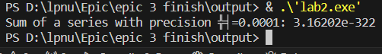Завдання №1

Приклад виконання завдання VNS Lab 2

Час затрачений на виконання завдання: 1 година

Завдання №2

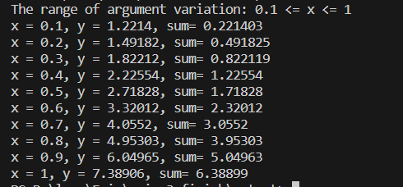

Приклад виконання завдання VNS Lab 3

Час затрачений на виконання завдання: 3 години

Завдання №3

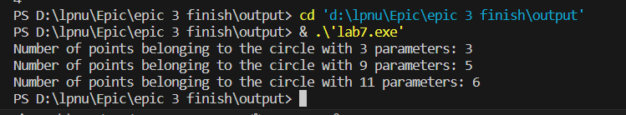

# **Висновки:**

Під час виконання лабораторної роботи я отримав знання щодо функцій зі змінною кількістю параметрів та перевантаження функцій, розширила розуміння особливостей роботи з функціями у мові програмування C++. Отримав навички роботи з циклами та вкладеними циклами. Робота над цією лабораторною роботою сприяла практичному використанню отриманих знань через розв'язання конкретних завдань з програмування, що допомогло краще зрозуміти вказані вище теми.